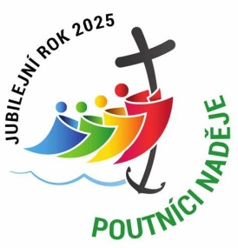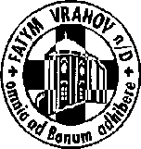

FATYM Vranov nad Dyjí, Náměstí 20, 671 03 Vranov nad Dyjí;

515 296 384, email: [vranov@fatym.com](mailto:vr@fatym.com); www.fatym.com

Bankovní spojení: Česká spořitelna č.ú.:1580474329/0800

**20. 7. neděle 16. v mezidobí**

7,30 Vratěnín –mše svatá

7,30 Štítary – **bohoslužba slova**

**9,00 Plenkovice - bohoslužba slova**

9,15 Vranov – mše svatá

10,15 Olbramkostel - **bohoslužba slova**

11,11 Lančov – poutní mše svatáke sv. Máří Magdaléně

**14,00 – 16,00 žehnání vozidel u kapličky sv. Kryštofa**

**21. 7. pondělí sv. Vavřince z Brindisi, kněze a učitele Církve**

16,00 Vratěnín – mše svatá

**19,30 Vranovská pláž, restaurace Štika – mše svatá**, pěší poutníci odcházejí od vranovské fary v 18,30

**22. 7. úterý svátek sv. Marie Magdalény**

6,45 Vranov – mše svatá

**16,00 Uherčice**  – bohoslužba slova

18,06 Štítary – bohoslužba slova

**23. 7. středa svátek sv. Brigity, řeholnice, patronky Evropy**

7,30 Olbramkostel – bohoslužba slova

17,00 Šumná – svatá půlhodinka

18,00 Lančov – bohoslužba slova

**24. 7. čtvrtek sv. Šarbela Machlúfa, kněze**

17,00 Vranov – bohoslužba slova

18,00 Šumná – bohoslužba slova

**25. 7. pátek svátek sv. Jakuba, apoštola**

8,00 Vranov – bohoslužba slova

18,06 Štítary – bohoslužba slova

**26. 7. sobota – památka sv. Jáchyma a Anny, rodičů Panny Marie**

**27. 7. neděle 17. v mezidobí**

7,30 Vratěnín – **poutní** mše svatá

7,30 Štítary – mše svatá

9,00 Plenkovice **-** mše svatá

9,15 Vranov – mše svatá

***10,00 Jeníkov – mše svatá s nunciem Okolo***

10,15 Olbramkostel - mše svatá

11,11 Lančov – mše svatá

***Heslo: Když myslíš, že všechno víš, tak se mýlíš, to si piš.***

**Každé prázdninové úterý** v 16,00 bohoslužba na zámku v Uherčicích v kapli; každé pondělí do 11. 8. prázdninové bohoslužby na vranovské pláži v restaruraci Štika v 19,30 - pěší poutníci odchází od vranovské fary v 18,30. Díky všem dobrodincům, kteří pamatují na podporu našich táborů. **20.7.** pěší pouť do Tří Dubů, odchod od kostela v 6,00; 14-16 žehnání vozidel, **5. 8**. Vranov n. D. zámek v 19,00 mše svatá **7. 8.** FKL – Vranov v 19,00 koncert FURM, **9. 8.** FKL v 19,00 Olbramkostel koncert Eva Henychová, 10. 8. Plenkovice v 8,00 poutní ke sv. Vavřincovi, Vranov n. Dyjí v 9,15 poutní k P. Marii,